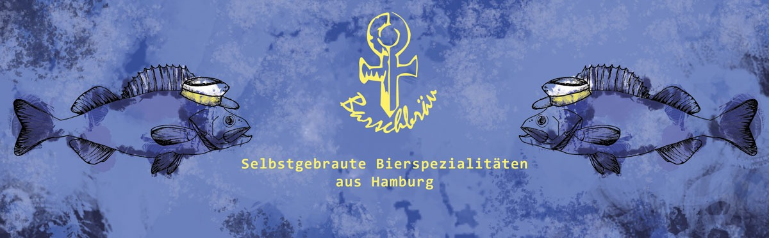
Rezept: | Mayram 3.0
Malz: | Pilsner 4.3 Kg, Wiener 2.6 Kg, Cara Hell 1.7 Kg, = 8.6 Kg
Hopfen: | - Herkules/Magnum Reste  - Hallertrauer Tradition  - Dr. Rudi | __% Alphasäure  __% Alphasäure  __% Alphasäure
Hefe: | Bier-Kwik® untergärige-Trockenhefe 6g 2x | Untergärig
Wasser: | Hauptguss: 26 L | Nachguss: 26 L
Sonstiges: | Stammwürze: 16 %, IBU: 30, Endmenge: 30L

Einmaischen | Wasser (Hauptguss) auf 45° erwärmen, Malz hinzugeben, erhitzen | Beginn:  Ende:
Erwärmen | Auf 67° erwärmen (1°C/min) | …..° um:
1. Rast | 60min bei 67° | Beginn:  Ende:
Erwärmen | Auf 78° erwärmen (1°C/min) | …..° um:
2. Rast | 10min bei 78° | Beginn:  Ende:
Abmaischen | Läutern bei 78° | Beginn um:
Nachguss | Mit heißem Wasser anschwänzen | Beginn:  Ende:
Stammwürze ermitteln | Stammwürze mit Bierspindel ermitteln. 1,5L Speise ziehen | …..% Stammwürze
Kochen | Würze zum Kochen bringen, Kochzeit 90min | Beginn:
Hopfengaben | Hinzugabe des Hopfens
1. | 0min Herkules/Magnum | Um:
2. | 30min Hallertauer Tradition | Um:
4. | Whirlpool Dr. Rudi | Um:
Hefe | Bei 20° Hefe anstellen und beigeben | Zugabe um:

